江一中2016—2017学年上学期期末考试高一化学试卷ziyuanku.com
考试时间：90分钟 命题人：高一备课组
可能要用到的相对原子质量：H-1 O-16 Al-27 Fe-56 Cu-64 Ag-108
一、选择题（每题只有一个最佳答案，共48分）
1．下列物质中，不属于“城市空气质量日报”报道的污染物是（ ）
A．二氧化氮 B．二氧化碳 C．可吸入颗粒物 D．二氧化硫
2．下列有关物质应用的说法正确的是（ ）
A．生石灰用作食品抗氧剂 B．氢氧化铝用于制胃酸中和剂
C．硫酸可作干燥剂 D．氧化铁能用于制作吸铁石
3．借助新的显微技术，能成功观察到小于200nm的粒子。下列分散系中，分散质粒子半径最大的是（ ）
A．雾 B．蛋白质溶液 C．石灰乳 D．硝酸钾溶液
4.“84”消毒液在日常生活中使用广泛，该消毒液无色，有漂白作用。它的有效成分是下列物质中的一种，这种物质是（ ）
A. NaOH B. NaClO C. KMnO₄ D. Na₂O₂
5.某学生配制一定物质的量浓度的NaOH溶液，下列可能导致溶液浓度偏低的是（ ）
A．使用滤纸称量氢氧化钠固体 B．溶解后未冷却直接定容
C．容量瓶不干燥，存有少量蒸馏水 D．胶头滴管加水定容时俯视刻度
6.下列方法中，不能用于实验室制取氨的是（ ）
A 在烧瓶中将熟石灰和氯化铵混合，加水调成泥状后加热 B 将烧瓶中的浓氨水加热
C 加热试管中的氯化铵固体 D 将分液漏斗中的浓氨水滴入装有生石灰的烧瓶中
7．除去下列物质中的少量杂质（括号内的物质为杂质），所选用的试剂或方法不正确的是（ ）
A．CO₂（SO₂）：饱和Na₂CO₃溶液 B．NO（NO₂）：水
C．Cl₂(HCl)：饱和NaCl溶液 D．Na₂CO₃固体（NaHCO₃）：加热
8．下列说法正确的是( )
A．新制的氯水保存在无色玻璃瓶中 B．氢气在氯气中燃烧生成白色烟雾
C．向蔗糖中加入浓硫酸后出现发黑现象，说明浓H₂SO₄具有吸水性
D．常温下，浓硝酸可用铝罐来贮存，说明浓硝酸具有强氧化性
9. 表中对于相关物质的分类全部正确的一组是（ ）
编号 | 纯净物 | 混合物 | 碱性氧化物 | 非电解质
A | 液氯 | 漂白粉 | Al₂O₃ | CO
B | 纯碱 | 浓硫酸 | CaO | 乙醇
C | 碱石灰 | 王水 | K₂O | Cl₂
D | 胆矾 | 水玻璃 | Na₂O₂ | SO₂

资*源%库 ziyuanku.com

10．海带中含碘元素（以I⁻形式存在）。从海带中提取碘有如下步骤：①将海带焙烧成灰后加水搅拌；②加CCl₄振荡；③过滤；④用分液漏斗分液；⑤在滤液中通入足量Cl₂。合理的操作顺序是：( )
A．①②③④⑤ B．②⑤①③④ C．①③⑤②④ D．②①③⑤④
11．同温同压下，A容器中的H₂和B容器中的NH₃所含氢原子数为3∶2 ，则两个容器的体积比是（ ）
A．3∶2 B．1∶1 C．9∶4 D．1∶2
12. N_{A}代表阿伏加德罗常数的值，下列说法错误的是 （ ）
A. 2.8g铁与0.05mol Cl₂充分反应，转移0.1N_{A}电子
B. 27g Al与足量NaOH溶液反应生成 33.6L H₂
C.1mol由乙烯(C₂H₄)和乙烷(C₂H₆)组成的混合物中含有碳原子的数目为2N_{A}
D.0.1mol Na₂O₂与足量二氧化碳反应转移0.1N_{A}个电子资*源%库 ziyuanku.com
13．能正确表示下列反应的离子方程式是：（ ）
A．Cl₂通入NaOH溶液中：Cl₂＋2OH－=Cl－＋ClO－＋H₂O
B．NaHCO₃溶液中加入HCl：CO₃^{2－}＋2H＋=CO₂↑＋H₂O
C．AlCl₃溶液中加入过量稀氨水：Al^{3＋}＋4NH₃·H₂OAlO₂－＋4NH₄＋＋2H₂O
D．Cu溶液于稀HNO₃：3Cu＋8H＋＋2NO₃－=3Cu^{2＋}＋2NO₂↑＋4H₂O
14．等质量的下列物质与足量稀硝酸反应，放出NO物质的量最少的是（ ）
A．FeO B. Fe₂O₃ C. FeSO₄ D. Fe₃O₄
15.向10 mL浓度均为3 mol·L^{－1}的HNO₃与H₂SO₄的混合溶液中加入1.92 g铜，充分反应后，设溶液体积仍为10 mL，则产生的气体在标准状况下的体积是多少升（ ）
A.0.448 L B.0.224L C.0.336L D.无法求解
16．将一定量的CO₂气体通入2L未知浓度的NaOH溶液中，在所得溶液中逐滴加入稀盐酸至过量，产生的气体与HCl的物质的量的关系如图所示（忽略气体的溶解和HCl的挥发），下列说法不正确的是（ ）
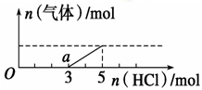
资*源%库A．O点溶液中所含溶质的化学式为NaOH、Na₂CO₃
B．原NaOH溶液的物质的量浓度为2．5mol/L
C．标准状况下，通入CO₂的体积为4．48L
D．常温下，a点溶液显碱性

二、非选择题（共6道题，总计52分）

17.（8分）（1）下列各物品或设备
①石英钟表；②陶瓷餐具；③硅太阳能电池；④光导纤维；⑤计算机芯片；⑥玻璃
Ⅰ、所用材料为SiO₂ 的是： ；
Ⅱ、为硅酸盐的是： 。
（2）下列现象中硫酸所表现出来的性质填写在空白处
①盛有浓硫酸的烧杯敞口放置一段时间后，质量增加：浓硫酸的
②向蔗糖中加入浓硫酸时，蔗糖变黑，体积膨胀，变成蔬松多孔的海绵状的炭，并有刺激性气味气体产生：浓硫酸的
③在常温下，可以用铁、铝容器盛装冷的浓硫酸：浓硫酸的
④将锌粒放入稀硫酸中，有气体放出：稀硫酸的
18.（6分）在标准状况下，用以下气体做喷泉实验，请根据情况，填写烧瓶中溶液的物质的量浓度(假设烧瓶中溶质不能扩散出来，用分数表示即可)。
(1)用NH₃做喷泉实验，喷泉结束后，水充满烧瓶，则溶液的物质的量浓度为________。
(2)用NO₂做喷泉实验，喷泉结束后，水充至烧瓶的2/3处，则溶液的物质的量浓度为________。
(3)用NO₂和O₂按4:1体积比混合，喷泉结束后，水充满烧瓶，则溶液的物质的量浓度为 。
19．（16分）氯气是一种重要的化工原料，在工农业生产、生活中有着重要的应用。某化学兴趣小组同学对氯气的性质进行如下探究：WWW.ziyuanku.com
（1）兴趣小组同学按下图装置进行实验，探究Cl₂的漂白性。
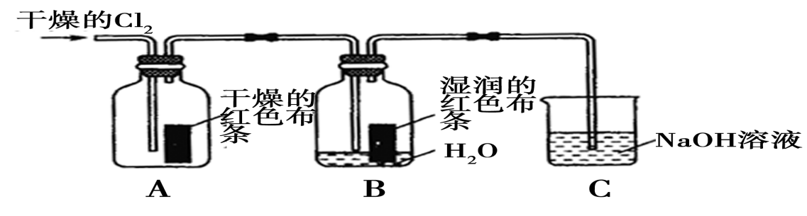
①通入Cl₂后，观察到的现象是 ;根据现象可得出的结论是 。Ziyuanku.com
②集气瓶B发生反应的离子方程式是 。
③C装置的作用是 ，若有2.24 L(标准状况下)Cl₂被NaOH溶液完全吸收，则反应过程中转移的电子数为________mol。
（2）兴趣小组同学按下图装置进行实验，探究Cl₂的氧化性。
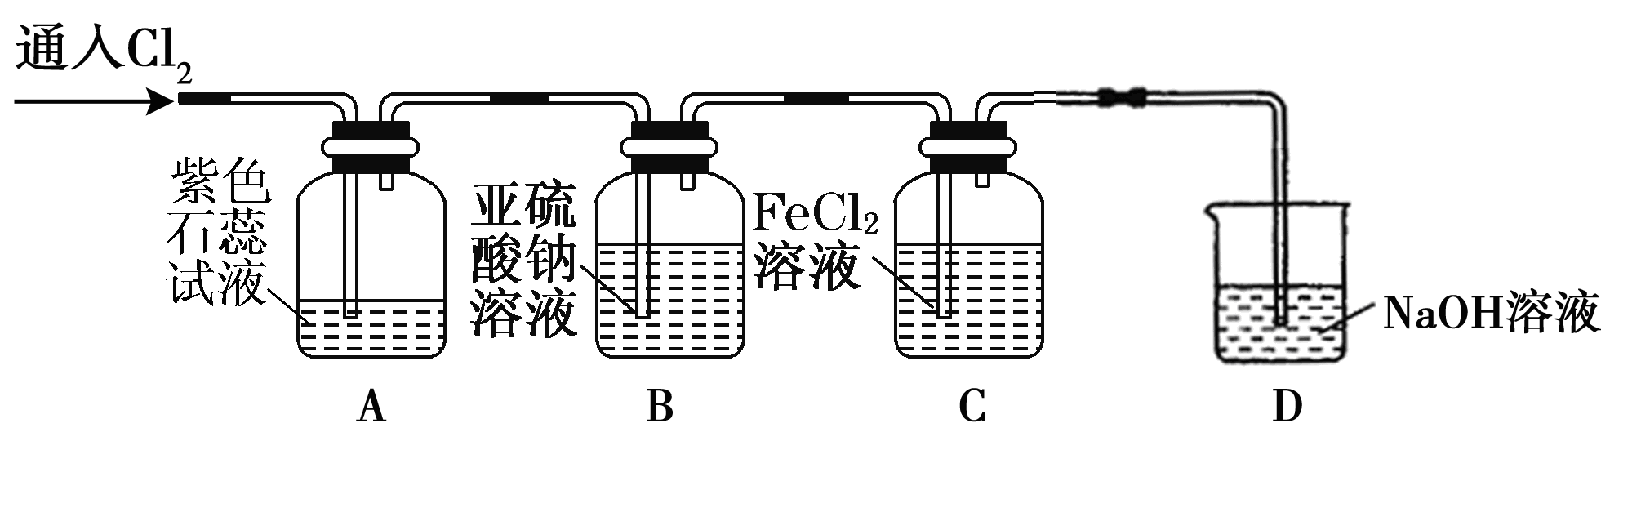
- 实验开始后，观察装置A中的现象是： Ziyuanku.com
- 装置C中发生反应的离子方程式是
③停止通入氯气，取装置B中少量溶液于洁净的试管中，向其中滴加足量稀盐酸，再向其中滴加氯化钡溶液，有白色沉淀生成。则通入Cl₂时装置B中发生反应的离子方程式是


20．（12分）如图所涉及的物质均为中学化学中的常见物质，其中C和D为气体单质，F是一种有磁性的黑色固体。它们存在如下转化关系，反应中生成的水及次要产物均已略去．
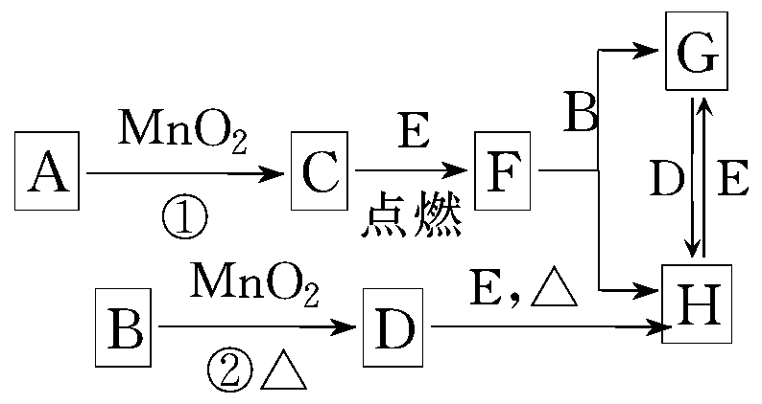
(1)写出有关物质的名称或化学式：B__________，F______________，H______________.
(2)指出MnO₂在相关反应中的作用：反应①中是___________剂，反应②中是________剂．
(3)写出B与MnO₂共热获得D的化学方程式：___________________________________

21．（4分）已知反应：SO₂+Cl₂+2H₂O=2HCl+H₂SO₄，若反应过程中消耗SO₂标准状况下4.48L。
（1）求转移电子的数目？
（2）反应后溶液中H⁺的物质的量为多少？

22．（6分）现有铜、银合金34.4g与足量的某浓度的硝酸100mL发生反应，将生成的气体与3.36L（标况）氧气混合，通入足量的水中恰好全部吸收，反应后溶液体积仍为100mL。试通过计算回答下列问题：
（1）原固体混合物中铜和银的质量各是多少？
（2）若原硝酸溶液为浓硝酸，反应产生的气体是单一气体，则该反应中被还原的硝酸的物质的量是多少？
（3）合金完全溶解后，若生成的气体在标况下体积为8.96L，反应后溶液中c（H＋）=5mol/L，则该混合气体中NO和NO₂在标准状况下的体积分别是多少？原硝酸的浓度是多少？

高一上学期化学期末考试答案

一、选择题（每题3分，共48分）
1 | 2 | 3 | 4 | 5 | 6 | 7 | 8
B | B | C | B | A | C | A | D
9 | 10 | 11 | 12 | 13 | 14 | 15 | 16
B | C | C | B | A | B | A | C

二、非选择题（共6道题，总计52分）
17.（8分）（1）Ⅰ、①④；Ⅱ、②⑥； （每空2分，共计4分）
- ①吸水性；②脱水性和强氧化性；③强氧化性 ；④ 酸性或H⁺的氧化性； （每空1分，共计4分）
18.（6分，每空2分）(1)0.045 mol·L^{－1}(或 mol·L^{－1})
(2)0.045 mol·L^{－1}(或 mol·L^{－1}) (3)0.036 mol·L^{－1}(或 mol·L^{－1})
19．(16分，每空2分)
（1）①湿润的有色（或B中）布条褪色； Cl₂无漂白性，Cl₂与水反应生成的HClO有漂白性 ②Cl₂ + H₂O = H⁺ + Cl－+HClO
③吸收氯气，防止环境污染 0.1（有单位不给分）
（2）①溶液先变为红色，然后褪色。
②2Fe^{2＋}＋Cl₂===2Fe^{3＋}＋2Cl－ ③SO₃^{2－}＋Cl₂ + H₂O=== SO₄^{2－}＋2Cl－ + 2H⁺

20.（12分，每空2分）（1）浓盐酸 Fe₃O₄ FeCl₃
（2） 催化剂 氧化剂
△
(3) MnO₂+4HCl（浓） === MnCl₂+2H₂O+Cl₂↑

- （4分） （1）0.4N_{A}；（2）0.8mol.

22.（6分）（1）12.8g；21.6g （2）0.6mol
（3）v（NO）＝2.24L；v（NO₂）＝6.72L。c（HNO₃）＝15mol/L

